附件5

通过人脸识别绑定手机及重置密码

### 操作指引

### 一、登录自考管理系统

1.访问https://www.eeagd.edu.cn/selfec/，点击“考生入口”

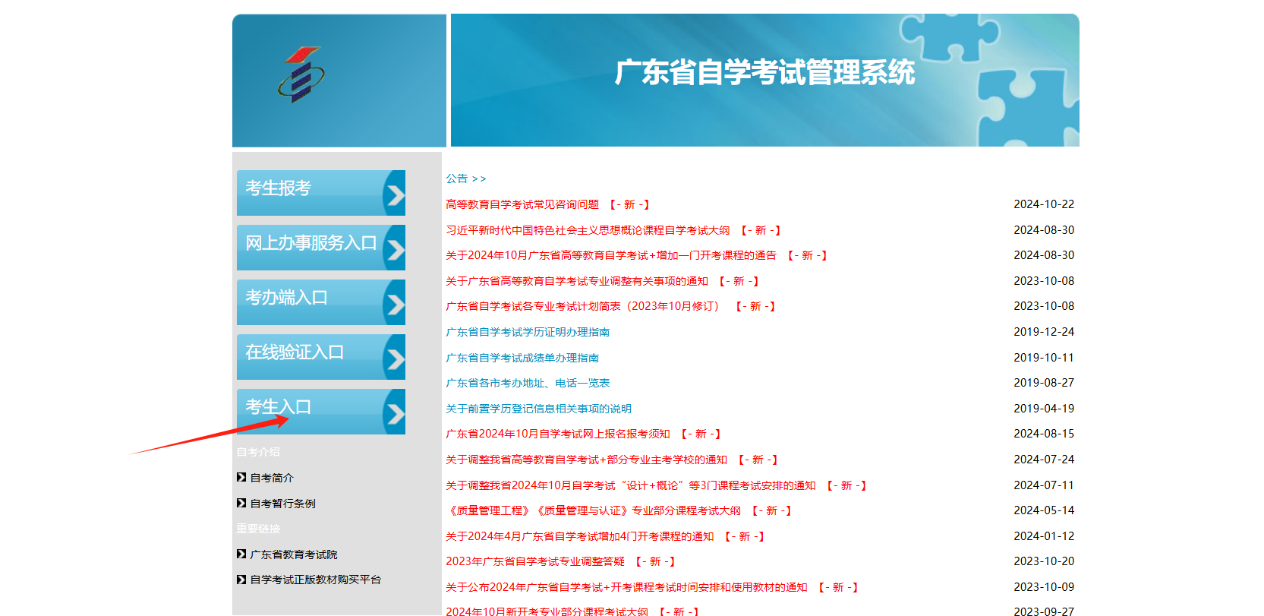

2.点击“省统一平台认证登录”按钮

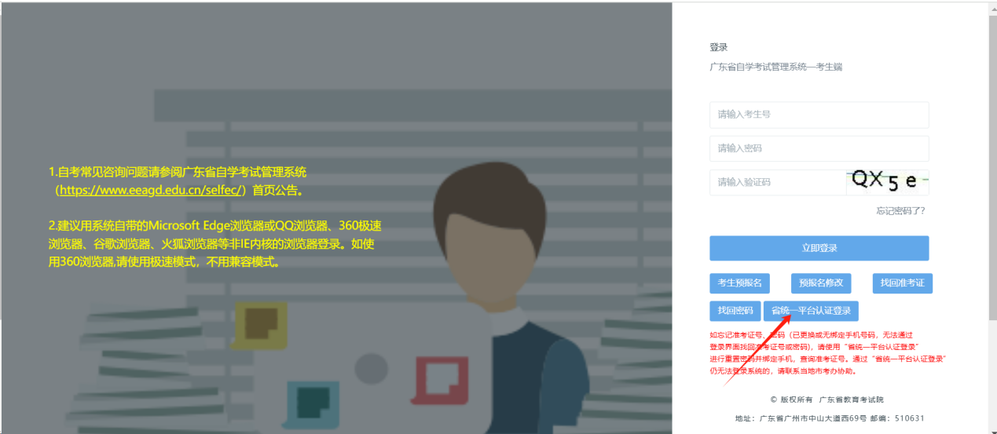

3.使用本人微信进行扫码登录

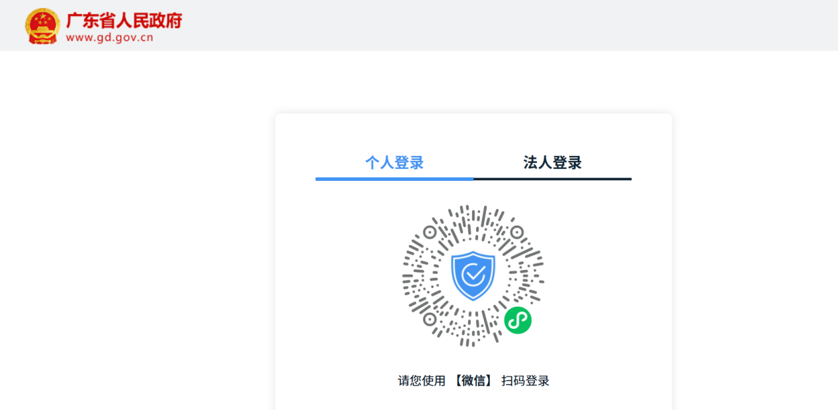

4.完成登录



注：如遇见“验证失败”、“会话失败”等提示，请重新进行第二步操作

### 二、绑定手机及重置密码

1.点击“报考”→“手机绑定及重置密码”菜单

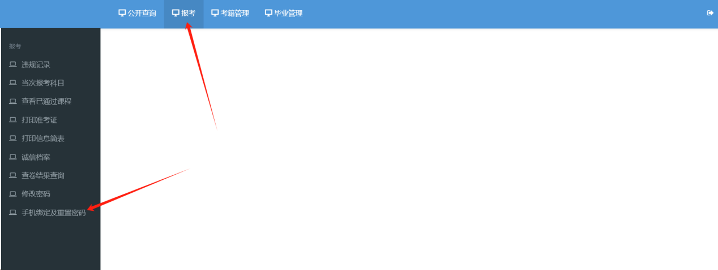

2.点击修改密码按钮

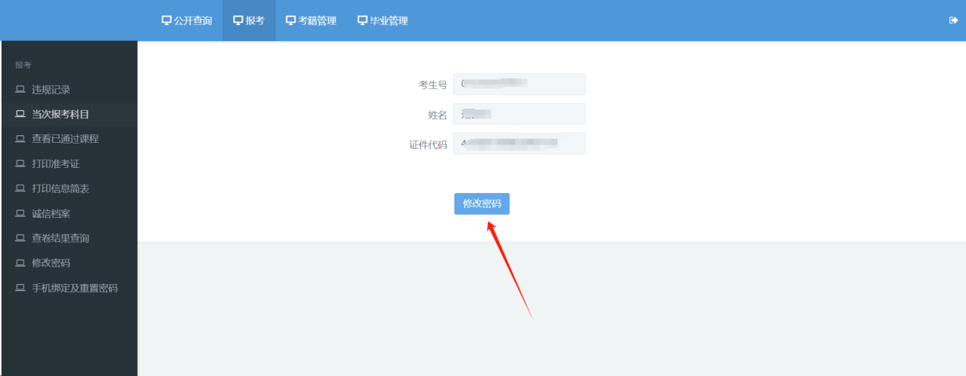

3.在弹出的窗口上，使用本人微信扫码进行人脸识别

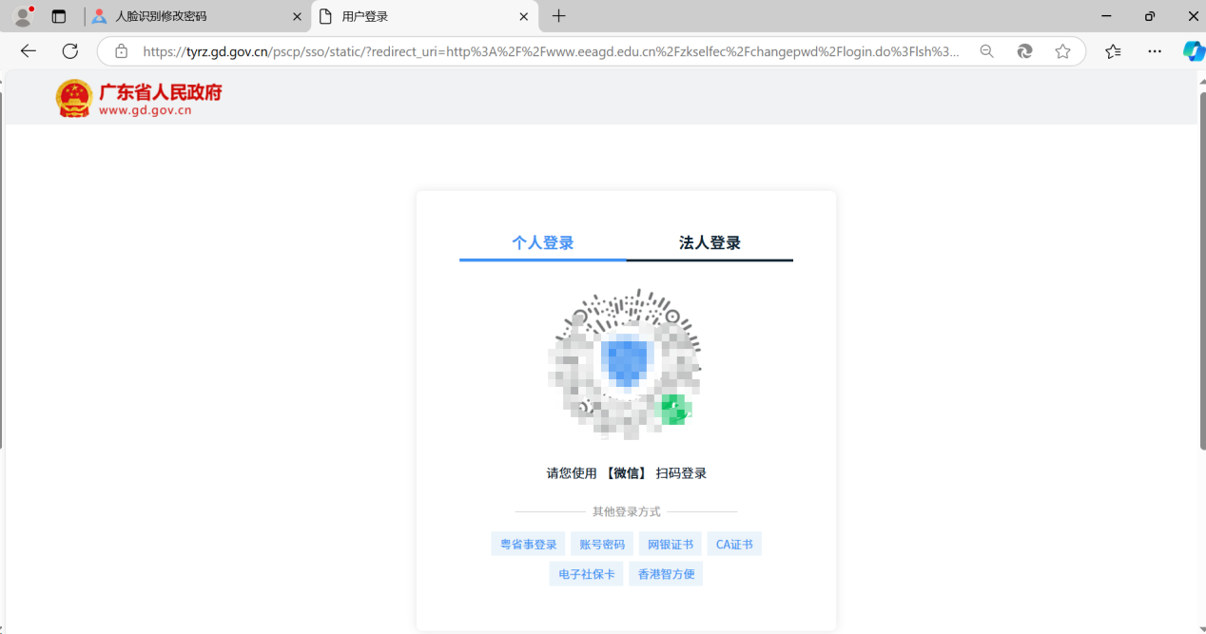

4.当人脸识别完毕，界面弹出如下提示时，点击“确定”按钮。

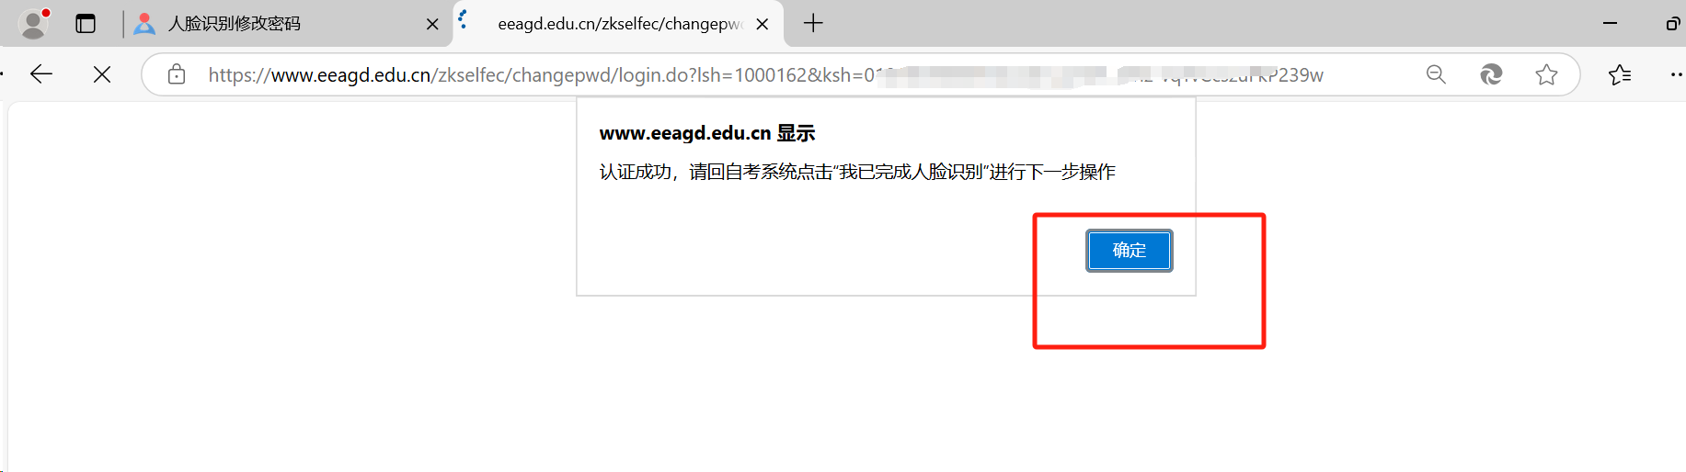

注：如遇见“验证失败”，“异常”等提示，请重新进行第二步操作

5.在自考系统上点击“我已完成人脸识别”按钮。

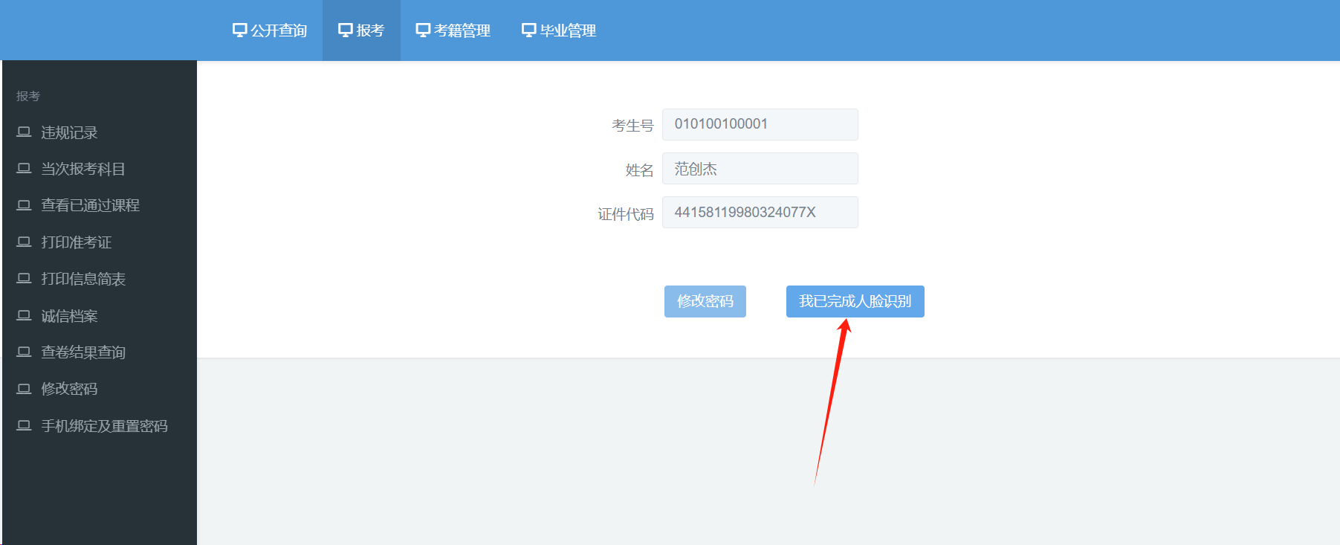

6.填入新手机号并获取验证码（该手机号会绑定至当前考生）。

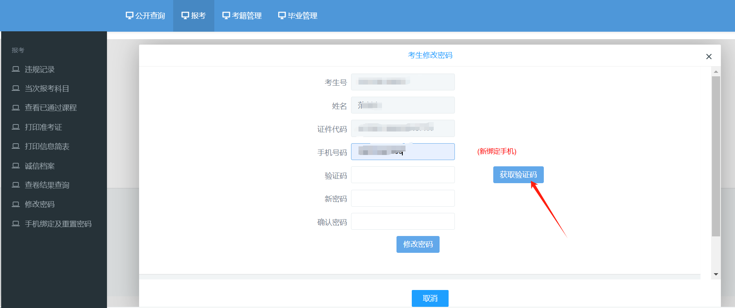

7.填入收到的验证码，并填写符合要求的新密码后，点击“修改密码”按钮。

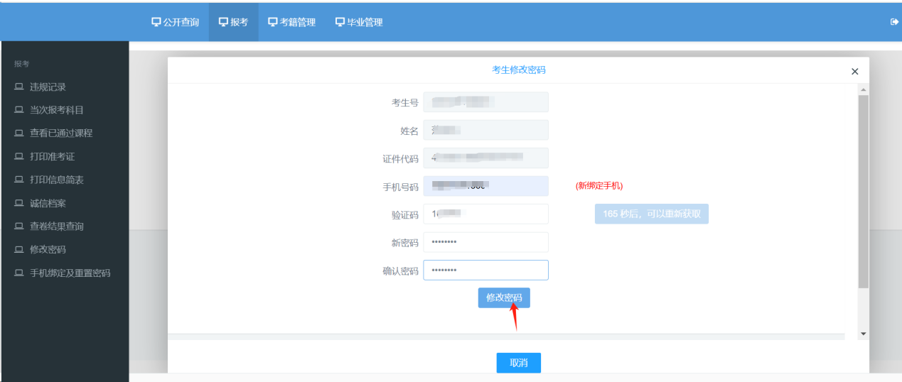

8.弹出“修改成功！”的系统提示，则代表修改成功。按照新密码登录系统即可。

